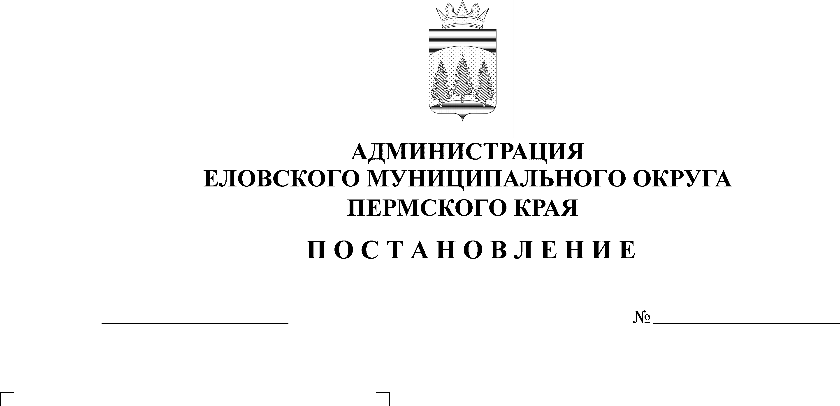
О внесении изменений в Перечень мест
16.07.2021
317-п
для отбывания осужденными наказания
в виде исправительных работ, утвержденный
Постановлением Администрации Еловского
муниципального округа Пермского края
от 23 марта 2021 г. № 142-п

В целях актуализации нормативных правовых актов Администрации Еловского муниципального округа Перемского края
Администрация Еловского муниципального округа Пермского края ПОСТАНОВЛЯЕТ:
1. Дополнить Перечень мест для отбывания осужденными наказания в виде исправительных работ, утвержденный Постановлением Администрации Еловского муниципального округа Пермского края от 23 марта 2021 г. № 142-п (с изменениями от 14 апреля 2021 г. № 172-п) позицией 21 следующего содержания:
«21. Администрация Еловского муниципального округа Пермского края».
2. Настоящее Постановление обнародовать на официальном сайте газеты «Искра Прикамья» и разместить на официальном сайте Еловского муниципального округа Пермского края.
3. Постановление вступает в силу со дня его официального обнародования.

Глава муниципального округа –
глава администрации Еловского
муниципального округа Пермского края А.А. Чечкин

